NORMA DE PROCEDIMENTO – SRH Nº 037

Tema: | Certidão de Tempo de Serviço
Emitente: | Secretaria de Estado de Gestão e Recursos Humanos – SEGER
Sistema: | Sistema de Administração de Recursos Humanos |  | Código: SRH
Versão: | 01 | Aprovação: Portaria n.º 06-R/2021 | Vigência: 12/01/2021

- OBJETIVOS

  - Fornecer ao servidor público desligado documento que certifica o Tempo de Serviço prestado ao Poder Executivo do Estado do Espírito Santo, para fins de averbação em outros órgãos e das vantagens funcionais. O referido documento não tem efeito previdenciário.

- ABRANGÊNCIA

  - Órgãos da Administração Direta, Autárquica e Fundacional do Poder Executivo Estadual.

- FUNDAMENTAÇÃO LEGAL

  - Lei Estadual Complementar nº 46, de 31/01/1994, e suas alterações – Institui o Regime Jurídico Único dos servidores públicos civis da administração direta, das autarquias e das fundações públicas do Estado do Espírito Santo, de qualquer dos seus Poderes;

- DEFINIÇÕES

  - Unidade de Recursos Humanos (RH) - Setor(es) centralizado(s)/ descentralizado(s) do órgão que exerce(m) acompanhamento e registro do adicional de tempo de serviço;

  - Siarhes - Sistema Integrado de Administração de Recursos Humanos do Espírito Santo;

  - e-Docs – Sistema de Gestão de Documentos Arquivísticos Eletrônicos.

- UNIDADES FUNCIONAIS ENVOLVIDAS

- Subgerência de Vantagens e Benefícios – Suveb/Seger (Adm. Direta);

  - Unidades de Recursos Humanos dos órgãos citados no item 2.1 (Adm. Indireta).

- PROCEDIMENTOS

Certidão de Tempo de Serviço

A Certidão de Tempo de Serviço será fornecida mediante solicitação do servidor desligado.

As unidades funcionais envolvidas no processo se diferenciam conforme classificação do órgão em Administração Direta e Indireta apesar das atividades em geral permanecerem as mesmas.

T01 - Preencher requerimento via Portal do Servidor - área restrita

O servidor desligado solicita a Certidão de Tempo de Serviço no Portal do Servidor – área restrita: https://sistemas.es.gov.br/seger/eservidor/login.aspx.

T02 - Anexar requerimento ao processo funcional

T03 - Analisar processo funcional e registros no sistema Siarhes

Se o período solicitado não constar no Siarhes, segue T04. Caso constar, segue T06.

T04 - Verificar no órgão de origem ou na folha de pagamento

Se o período solicitado não for comprovado, segue T05. Caso for comprovado, segue T06.

T05 - Comunicar ao servidor desligado

T06 - Emitir Certidão de Tempo de Serviço

T07 - Assinar digitalmente a Certidão de Tempo de Serviço

A Suveb/Seger (Administração Direta) ou Unidade de Recursos Humanos (Administração Indireta) assina o documento através de certificado digital.

T08 – Fazer upload da Certidão de Tempo de Serviço no sistema e-Docs

A Suveb/Seger (Administração Direta) ou Unidade de Recursos Humanos (Administração Indireta) faz upload do documento no sistema e-Docs conforme especificações abaixo:

- Tipo de Documento: Documento eletrônico;
- Tipo de assinatura: ICP-Brasil;
- Nome do Documento: Certidão de Tempo de Serviço – nome e último sobrenome – Nº Funcional;
- Este documento possui restrição de acesso prevista em lei? Limitar acesso → Informação Pessoal.

T09 – Encaminhar Certidão, via e-Docs, ao servidor desligado

Administração Direta
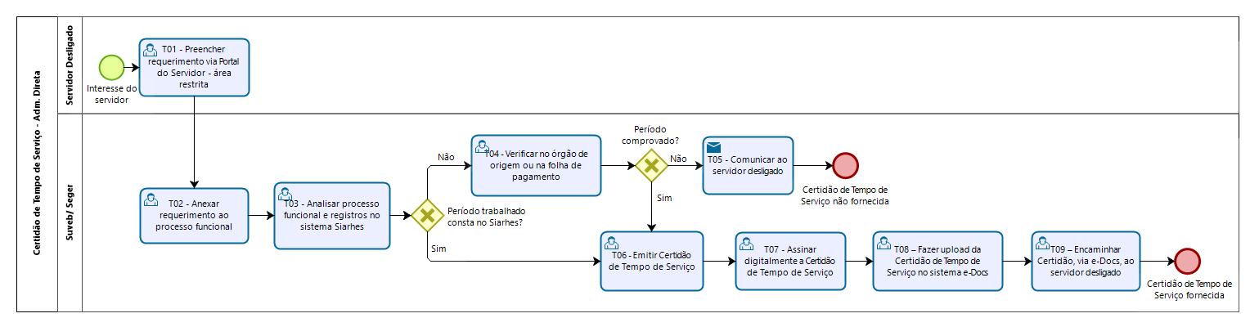

Administração Indireta
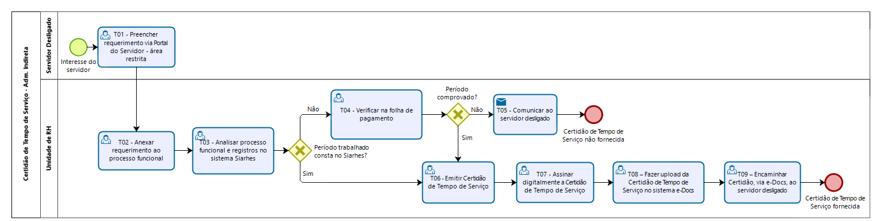

- INFORMAÇÕES ADICIONAIS

Não aplicável.

- ANEXOS

Não aplicável.

- ASSINATURAS

EQUIPE DE ELABORAÇÃO – SRH Nº 037:
Marli Breda Bazilio de Souza  Gerente de Recursos Humanos | Katiane Nobre Nascimento  Subgerente de Vantagens e Benefícios
Ana Claudia Passos Santos Silva  Analista do Executivo | Alessandra do Nascimento Ribeiro  Analista do Executivo
Sabrina Keilla Marcondes Azevedo  Analista do Executivo | Elaborado em 18/12/2020
APROVAÇÃO:
CHARLES DIAS DE ALMEIDA  Secretário de Estado de Gestão e Recursos Humanos – Respondendo  Conforme Decreto nº 003-S, publicado em 05/01/2021 | Aprovado em 11/01/2021

